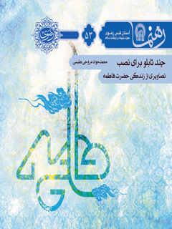

رهنما 53 چند تابلو برای نصب تصاویری از زندگی حضرت فاطمه سلام الله علیها


ghaemiyeh.com

فهرست مطالب
مشخصات کتاب 4
اشاره 4
پرسش ها 8
درآمد 10
تابلوی نخست: احترام به پدر 14
تابلوی دوم: احترام به شوهر 17
تابلوی سوم: زهد و ساده‌زیستی 20
تابلوی چهارم: تقسیم کار 24
تابلوی پنجم: تربیت فرزند 26
تابلوی ششم: نداشتن توقع در زندگی 28
تابلوی هفتم: حجاب و پوشش 30
تابلوی هشتم: تقویت روحیه، در فشارهای زندگی 34
تابلوی نُهم: پرهیز از اختلاط 36
تابلوی دهم: دعا برای همه 38

مشخصات کتاب
عنوان و نام پدیدآور : چند تابلو برای نصب: تصاویری از زندگی حضرت فاطمه‌زهرا (ص)/ گردآورنده معاونت تبلیغات و ارتباطات اسلامی [آستان قدس رضوی].
مشخصات نشر : مشهد: انتشارات قدس رضوی، ۱۳۹۱.
مشخصات ظاهری : ۴۰ ص.؛ ۱۱×۱۷س‌م.
فروست : رهنما؛ ۵۳.
شابک : 978-600-6543-60-4
وضعیت فهرست نویسی : فیپا
یادداشت : کتابنامه به صورت زیرنویس.
عنوان دیگر : تصاویری از زندگی حضرت فاطمه‌زهرا (ص).
موضوع : فاطمه زهرا (س)، ۸؟ قبل از هجرت - ۱۱ق. -- فضایل
موضوع : فاطمه زهرا (س)، ۸؟ قبل از هجرت - ۱۱ق. -- اخلاق
شناسه افزوده : آستان قدس رضوی. معاونت تبلیغات و ارتباطات اسلامی
شناسه افزوده : موسسه انتشاراتی قدس رضوی
رده بندی کنگره : BP۲۷/۲/چ۹۵ ۱۳۹۱
رده بندی دیویی : ۲۹۷/۹۷۳
شماره کتابشناسی ملی : ۲۸۶۵۵۴۹
چند تابلو برای نصب؛ تصاویری از زندگی حضرت فاطمۀ زهرا

اشاره
تصویر

تصویر
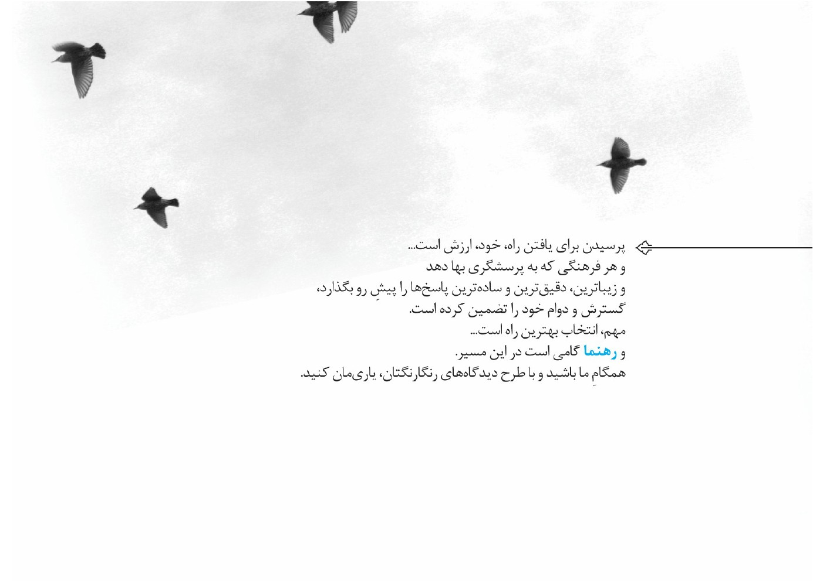
تصویر


پرسش ها
چند تابلو برای نصب ؛ تصاویری از زندگی حضرت فاطمه زهرا سلام الله علیها
این متن را برای پاسخ به این پرسش‌ها آماده کرده‌ایم:
؟ در زندگی بانوی دو عالم، چه بود که حتی امامان معصوم نیز ایشان را الگوی خود معرفی کرده‌اند؟
؟ برای نصب دربرابر دیدگان، چه تصاویر نابی از زندگی زهرای مرضیه و منِش ایشان می‌توان گرفت؟
؟ اگر بخواهیم ده درس اخلاقی و عملی را ازخلال نگرش و کردار ایشان برگیریم، بر چه ساحت‌هایی تمرکز می‌کنیم؟
تصویر


درآمد
تاکنون، نام بسیاری از شخصیت‌ها به‌عنوان الگو به جامعه معرفی شده است؛ اما جایگاه هیچ‌کدام به‌ممتازیِ جایگاه انبیای الهی و پیشوایان پاکِ خاندان نبیّ مکرم اسلام، حضرت محمد مصطفی ، نبوده است. این سلالۀ مطهر، با داشتن مدال افتخارِ پاکی و طهارت ازسوی پروردگار، بهترین الگوی بشریت بوده و خواهند بود. ازجملۀ این پاکان، دخت پیامبر بزرگ اسلام است که زندگی زاهدانه و عارفانه‌اش بزرگ‌ترین درس زندگی برای مسلمانان است.
قرآن مجید مسئلۀ اسوه و الگو را این‌گونه مطرح می‌کند و مصادیق آن‌را ابراهیم، یاران او و پیامبر اکرم یاد می‌کند:
]قَدْ کانَتْ لَکمْ أُسْوَةٌ حَسَنَةٌ فی إِبْراهیمَ وَ الَّذینَ مَعَهُ إِذْ قالُوا لِقَوْمِهِمْ إِنَّا بُرَآؤُا مِنْکمْ وَ مِمَّا تَعْبُدُونَ مِنْ دُونِ اللَّهِ...[ (- برای شما، سرمشق خوبی در زندگی ابراهیم و کسانی که با او بودند، وجود داشت؛ در آن هنگامی
که به قوم [مُشرک] خود گفتند: ما از شما و آنچه از غیر از خدا می‌پرستید، بیزاریم.)
]لَقَدْ کانَ لَکمْ فیهِمْ أُسْوَةٌ حَسَنَةٌ لِمَنْ کانَ یرْجُوا اللَّهَ وَ الْیوْمَ الْآخِر.[ (- برای شما، در زندگی آنان اسوۀ حسنه و سرمشق نیکویی بوده است، برای کسانی که امید به خدا و روز قیامت دارند.)
]لَقَدْ کانَ لَکمْ فی رَسُولِ اللَّهِ أُسْوَةٌ حَسَنَةٌ لِمَنْ کانَ یرْجُوا اللَّهَ وَ الْیوْمَ الْآخِرَ وَ ذَکرَ اللَّهَ کثیرا.[ (- قطعاً، در زندگی رسول خدا، برای شما سرمشق نیکویی بود [و] برای آنان‌که امید به رحمت خدا و روز رستاخیز دارند و خدا را بسیار یاد می‌کنند.)
به‌دنبال این اشارۀ قرآنی، پیامبر اسلام نیز چند تن از پیامبران را الگوی خویش معرفی کرده‌اند: «هفت تن از پیامبران الگوی من هستند که اولین آنان، حضرت نوح است.»سپس،
هارون را الگوی امیرمؤمنان علی معرفی کردند و به وی فرمودند: «علی‌جان، تو نیز از هارون پیروی خواهی کرد» و علت این پیروی را چنین بیان کردند: «هارون بدین‌جهت الگوی توست که خاندانش او را کوچک شمردند و علیه او شوریدند و خواستند او را به قتل برسانند. پس صبر کن، یا علی، بر آن ظلمی که قریش به تو خواهند کرد.»
براساس فرمایش حضرت موسی‌بن‌جعفر، پیامبر و امیرمؤمنان و حضرت فاطمه و امام‌حسن و امام‌حسین الگوی سایر امامان معصوم هستند: «به‌طورحتم و یقین، باید تقدیرات الهی دربارۀ من به‌اجرا گذاشته شود؛ چراکه من پیرو پیامبر و امیرمؤمنان و فاطمه و حسن و حسین هستم.»
حضرت فاطمۀ زهرا نه‌تنها الگوی مسلمانان، بلکه الگوی پیشوایان معصوم است؛
بدین‌جهت است که می‌بینیم تمام فرازونشیب‌های زندگی حضرت فاطمه در زندگی معصومان تجلی داشته است. الگوبودن ایشان، در فرمایش دو معصوم دیگر نیز به‌چشم می‌خورد: امام‌حسن‌عسگری فرمودند: «نحن حجج الله علی الخلق و فاطمه حجة الله علینا.»حضرت ولی‌عصر، امام‌زمانS، نیز دربارۀ اسوه‌بودن حضرت فاطمه چنین بیان می‌کنند: «وَ فِی ابْنَةِ رَسُولِ اللهِ لِی أسْوَةٌ حَسَنَةٌ.»
در این مختصر، تلاش کرده‌ایم با ارائۀ ده تابلوی زیبا، تصاویری از زوایای اخلاقی زندگی حضرت فاطمه ارائه کنیم؛ بدان امید که هر مسلمانی این تابلوها را برای الهام‌گیری در زندگی، جلوی دیدگان خود نصب کند و به کمالات اخلاقی و شیرینیِ محیط‌های زندگی‌اش بیفزاید؛ إن‌شاءالله.

تابلوی نخست: احترام به پدر
زندگی حضرت فاطمۀ زهرا سراسر عشق به رسول‌الله بود و ایشان به‌شدت به پدر احترام می‌گذاشتند: پیوسته دست پدر را می‌بوسیدند، تمام‌قد به احترام پدر از جا برمی‌خاستند و به‌گرمی از آن حضرت استقبال می‌کردند. عایشه گوید: «هیچ‌کس را ندیدم که کلام و سخنش شبیه‌تر از کلام و سخن فاطمه به سخن رسول خدا باشد. او هرگاه بر پیامبر وارد می‌شد، به او خوش‌آمد می‌گفت، دستانش را می‌بوسید و او را در جایگاه خود می‌نشانید. هرگاه نیز پیامبر بر او وارد می‌شد، فاطمه برمی‌خاست، به او خوش‌آمد می‌گفت و دستانش را می‌بوسید.»
هرگاه پیامبر از سفر بازمی‌گشتند، اول بر حضرت فاطمه وارد می‌شدند. حضرت فاطمه نیز از جای برمی‌خاستند، پدر را در آغوش می‌گرفتند و پیشانی پدر را می‌بوسیدند.
تصویر
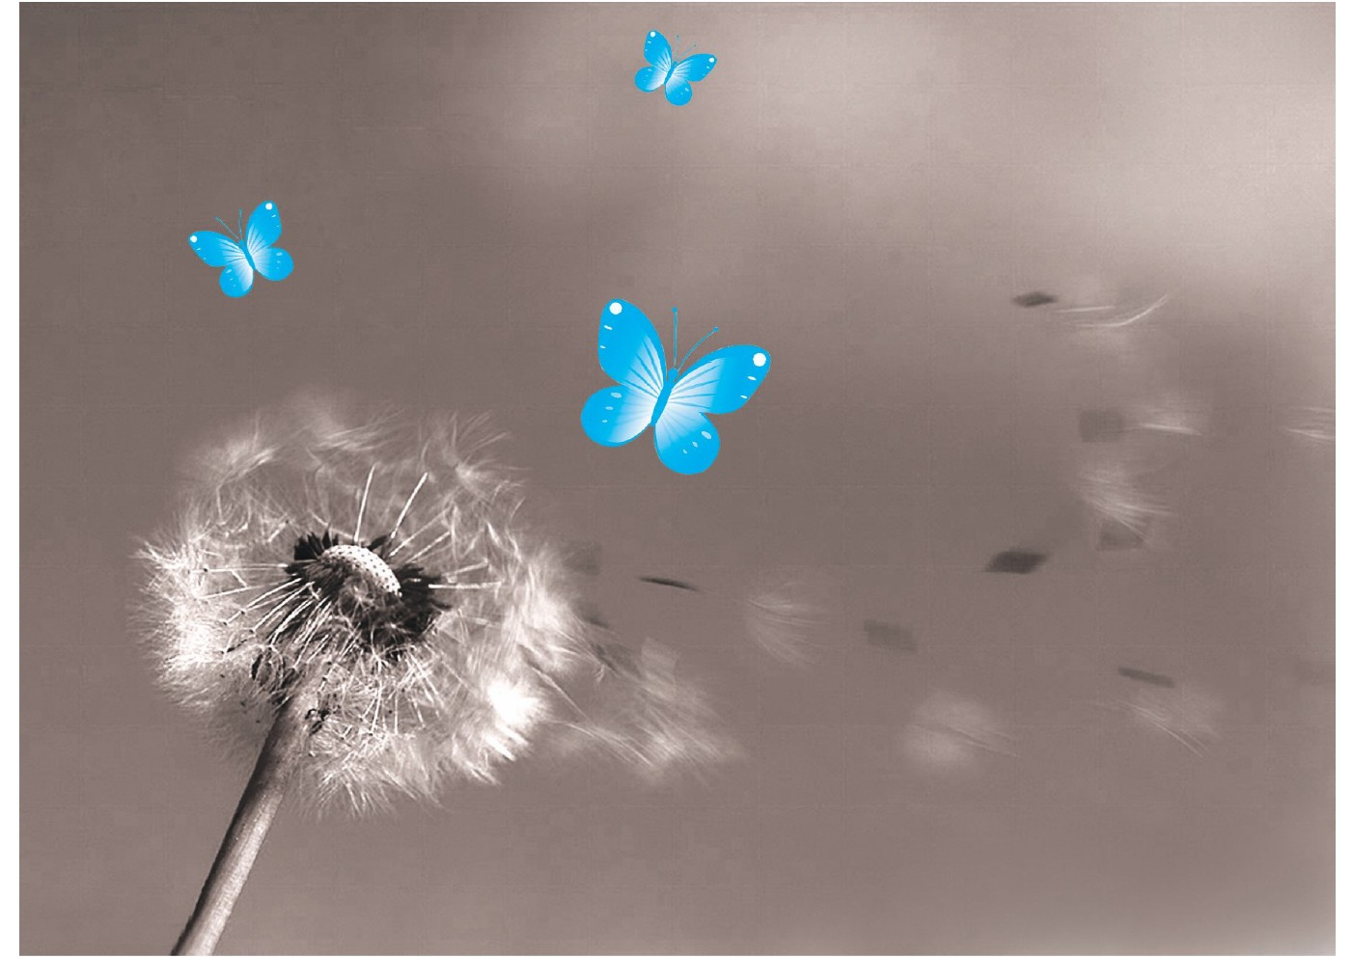
آن‌روزی که آیۀ احترام به پیامبر را پروردگار نازل کرد، حضرت فاطمه به‌سبب احترام فوق‌العاده‌ای که به پدر می‌گذاشتند، دیگر از کلمۀ پدر صرف‌نظر کردند و به آن حضرت، رسول الله می‌گفتند. اما پیامبر او را از چنین خطابی نهی کردند و فرمودند: «دخترم، این آیه دربارۀ تو و خانواده‌ات نازل نشده است؛ تو از من هستی و من از تو هستم. این آیه خطاب به ستمکاران و اهل غرور و تکبّر نازل شده است. تو به من پدر بگو؛ زیرا این، برای قلب و روح من دوست‌داشتنی‌تر است و خداوند را بیشتر خشنود می‌کند.»
روزی پیامبر بر حضرت فاطمه وارد شدند تا به او اطلاع دهند که حضرت علی از او خواستگاری کرده است. حضرت فاطمه برخاستند و ردای پدر را گرفتند و نعلینِ ایشان را از پا درآوردند و آب برای ایشان آوردند. سپس، دست‌ها و پا‌های پیامبر را شستند.
بی‌شک، این درس اخلاقی از زندگی حضرت فاطمۀ زهرا عمومیت داشته و هیچ‌گاه اختصاص به زن یا مرد، بزرگ یا کوچک و مسلمان یا غیرمسلمان ندارد.

تابلوی دوم: احترام به شوهر
حضرت فاطمۀ زهرا بسیار به امیرمؤمنان احترام می‌گذاشتند. جابربن‌عبدالله انصاری می‌گوید که علی و فاطمه نزد رسول خدا رفتند و عرضه داشتند: «کدام‌یک محبوب‌تر هستیم؟» پیامبر در پاسخِ آن دو فرمودند: «تو شیرینیِ فرزند را داری و علی عزّت مردان را و او محبوب‌تر است نزد من از تو.» فاطمه فرمودند: «قسم به آن‌که تو را برگزید و هدایت کرد و امت را به‌دست تو هدایت نمود، تا زنده هستم به فضل و بزرگی علی اِقرار خواهم کرد.»این احترام متقابل باعث شد که
هیچ‌گاه و در هیچ مسئله‌ای، نزاع نکنند؛ چنان‌که این مسئله بر زبان هر دو جاری شد. هنگامی که حضرت فاطمه یقین به مرگ پیدا کردند، ام‌ایمن و اسماء‌بنت‌عمیس را فراخواندند و دنبال علی فرستادند تا ایشان نیز آمدند. سپس گفتند: «ای پسرعمو، مرگم فرا رسیده است و ساعت‌به‌ساعت به پدرم نزدیک‌تر می‌شوم تا به او ملحق شوم. ازاین‌رو، می‌خواهم
مطالبی را که در قلبم هست، به تو وصیت کنم.» حضرت علی گفتند: «ای دختر رسول خدا،آنچه دوست داری و می‌خواهی، به من وصیت کن.» پس امیرالمؤمنین بالای سر همسرشان نشستند و آنانی را که در خانه بودند، بیرون فرستادند. حضرت فاطمه لب به سخن گشودند: «پسرعمو... آیا در این مدتی که با من معاشرت داشته‌ای، دروغ و خیانت یا مخالفتی از من دیده‌ای؟» امیرمؤمنان پاسخ دادند: «هرگز! پناه به خدا. تو به وجود خداوند داناتری. تو نیکوکارتر، پرهیزکارتر، کریم‌تر و درمقابل خداوند، ترسان‌تر از آنی که بخواهی به‌سبب مخالفت با خود،
سرزنشست کنم... . جدایی از تو و نبودنت بر علی بسیار سخت و سنگین است.»
علی پس از ارتحال فاطمه می‌فرمودند: «تا زمانی‌که فاطمه از دنیا رفت، من او را به‌خشم نیاوردم و بر کاری مجبورش نکردم. او نیز مرا به‌خشم نیاورد و در هیچ مسئله‌ای از من نافرمانی نکرد.»ازاین‌رو، می‌توان مدعی شد که هیچ‌گاه کوچک‌ترین اختلافی بین علی و فاطمه نبود و این، به‌سبب احترام فوق‌العاده‌ای است که به یکدیگر داشتند.

تابلوی سوم: زهد و ساده‌زیستی
حضرت فاطمه همیشه در زندگی ساده‌زیست بودند و هرگز به تجمل‌گرایی روی نیاوردند؛ به‌گونه‌ای که آغاز و پایان زندگی‌شان با حضرت علی‌بن‌ابی‌طالب یکسان بود. از امام‌محمدباقر روایت است که زیرانداز علی و فاطمه هنگام ازدواج، پوست گوسفندی بود و هرگاه می‌خواستند بر روی آن بخوابند، آن‌را برمی‌گرداندند و بر روی پشمش می‌خوابیدند. بالشتک آن دو نیز چرمی پُر از لیف خرما بود.
فاطمه ساده‌ترین و کهنه‌ترین و زبرترین لباس‌ها را به‌تن می‌کردند. جابر انصاری می‌گوید: «پیامبر، فاطمه را درحالی دید که عبایی از پوست شتر به‌تن کرده بود و با دست خود، آسیاب می‌کرد.»
ص:19
وقتی آیۀ «وَ إِنَّ جَهَنَّمَ لَمَوْعِدُهُمْ أَجْمَعینَ» (= به‌درستی که دوزخ وعده‌گاه همۀ آنان است)نازل شد،
پیامبر به‌شدت گریستند و یاران نیز گریان شدند. یاران پیامبر که راهی برای آرام‌کردن ایشان نمی‌یافتند، تصمیم گرفتند به‌دنبال دخت رسول خدا بفرستند. پیامبر با شنیدن این خبر خوشحال شدند و از گریه‌شان کاستند. بدین‌جهت سلمان را به‌محضر فاطمه فرستادند.
او وقتی که بر حضرت فاطمه وارد شد، دید که ایشان مقداری جو در مقابلشان قرا داده‌اند و مشغول آسیاب‌کردن هستند. سلمان فارسی پس از سلام، جریان نزول آیه و گریۀ رسول خدا را شرح داد. حضرت فاطمه ازجای برخاستند و لباس بسیار کهنۀ خود را که دوازده جای آن با شاخۀ درخت خرما دوخته شده بود، پوشیدند. سلمان فارسی وقتی که به چادر حضرت فاطمه نگاه کرد، گریان شد و گفت: «آه! آه! دختران قیصر و کَسرا غرق ابریشم‌اند و لباس دختر حضرت
محمد صلی الله علیه و آله قطعه پشمی است که مندرس شده و دوازده جای آن دوخته و وصله شده است.»
درس حضرت فاطمه این است که به دنیا دل‌بسته نباشید که دل‌بستگی، غفلت می‌آورد و انسان را از کمال و رسیدن به مقامات الهی باز می‌دارد.
تصویر
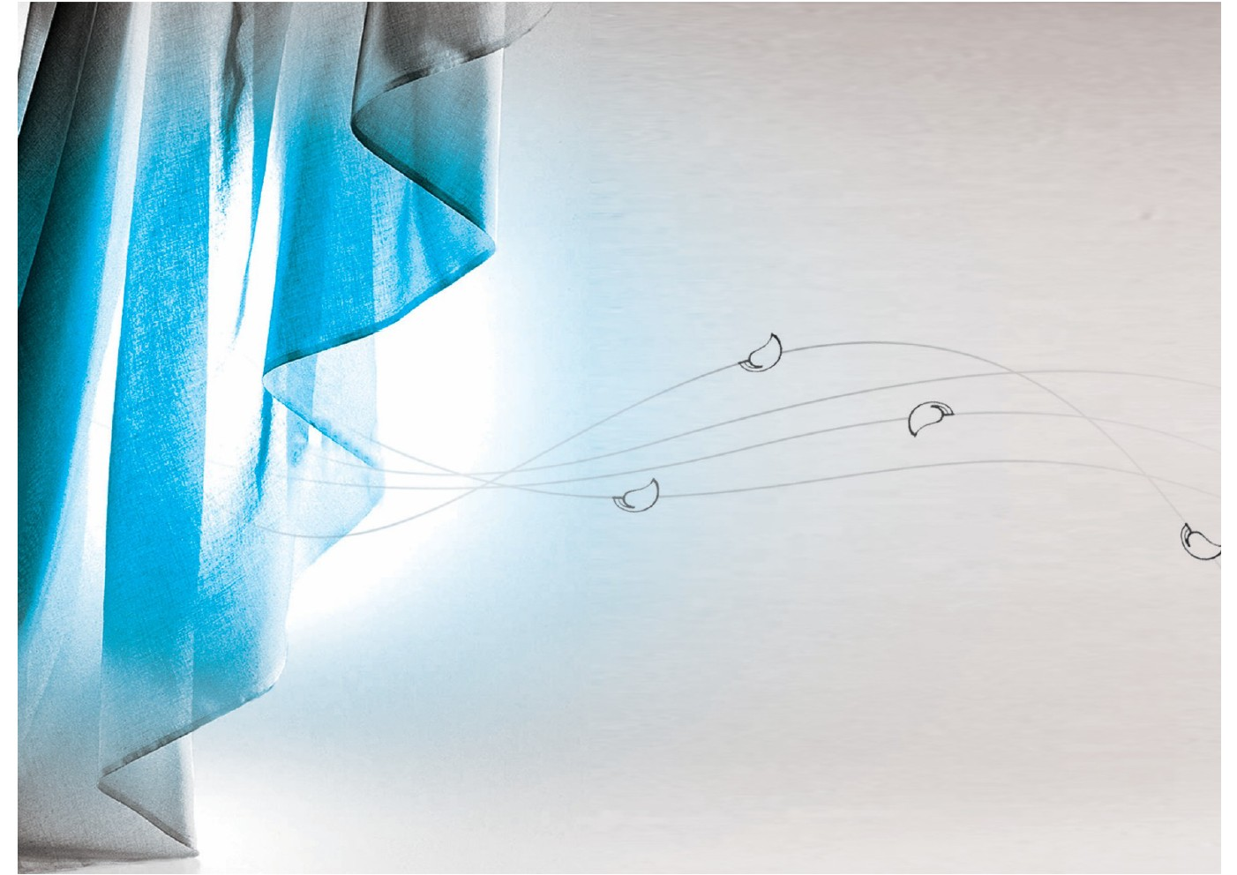

تابلوی چهارم: تقسیم کار
تقسیم کار بین فاطمه و علی در آغاز ازدواج آن‌دو انجام شد. امام‌باقر می‌فرمایند: «علی و فاطمه نحوۀ تقسیم کار در زندگی را، خدمت رسول‌الله مطرح کردند. حضرت، خدمات بیرون خانه را به‌عهدۀ علی گذاردند و خدمات داخل خانه را به‌عهدۀ فاطمه.» اینجا بود که حضرت فاطمه فرمودند: «هیچ‌کس جز خدا نمی‌داند که چقدر خوشحال شدم؛ چراکه پیامبر از کارهایی که به‌عهدۀ مردان است، مرا معاف کردند.»
در نظام خانواده، خداوندU نفقه را به‌عهدۀ مرد قرار داده و به زن هیچ‌گونه نفقه‌ای در زندگی تحمیل نکرده است. این به‌سبب لطف و عنایتی است در حقّ زن، تا بیشتر و بهتر به وظیفۀ اصلی خود بپردازد؛ ازاین‌رو، هیچ ضرورتی نیست که زنان با مشاغل سخت و پُردردسر و مشقت‌آور دست‌وپنجه نرم کنند.
درس دیگری که درباب تقسیم کار، از حضرت فاطمه به‌یادگار داریم، این است که ایشان با فِضّه، خادمۀ منزل، کار را در خانه تقسیم کرده بودند: یک روز کارها به‌عهدۀ حضرت فاطمه بود و روز دیگر به‌عهدۀ فِضّه.
سلمان فارسی از این ماجرا چنین پرده برداشت: روزی بر حضرت فاطمه وارد شدم. حضرت نشسته بود و با آسیابی که در مقابلش بود، جو آسیاب می‌کرد. دستۀ آسیاب خون‌آلود شده بود و حسین در گوشه‌ای از اطاق، از گرسنگی بی‌قراری می‌کرد. به حضرت فاطمه گفتم: «ای دختر رسول خدا، دست‌های تو با آسیاب‌کردن مجروح شده؛ درحالی‌که فِضّۀ خادمه، حاضر و بیکار است.» حضرت فرمودند: «پدرم فرموده است که کار منزل یک روز به‌عهدۀ فِضّه و یک روز به‌عهدۀ من باشد. نوبت فِضّه دیروز بود.»

تابلوی پنجم: تربیت فرزند
تربیت فرزندان خوب و تحویل آنان به جامعه جزو وظایف اصلی پدر و مادر است. البته نقش مادر تعیین‌کننده‌تر است؛ چراکه فرزندان، بیشتر وقت خود را در کنار مادر سپری می‌کنند.
زندگی حضرت زهرای مرضیه پُر از این عاطفه و محبت‌های مادری است. دستِ باکفایت و دامان پُرمهر و محبتش، فرزندانی همانند حسن و حسین و زینب کبری تربیت کرد. ثبت است که ایشان، فراوان با حسن و حسین بازی می‌کرده و اشعاری را در هنگام بازی با دو
فرزند خویش می‌سروده است. گاهی نیز به تلاوت قرآنِ امام‌حسن گوش فرا می‌داد تا آیات و وحی الهی را از زبان جگرگوشه‌اش بشنود.همین عنایت‌ها باعث شد که این فرزندان سرآمد روزگار شوند.
تصویر


تابلوی ششم: نداشتن توقع در زندگی
در طول زندگی مشترک نُه‌ساله، هیچ‌گاه حضرت فاطمه چیزی از حضرت علی درخواست نکرند. او این روش را از پدر خویش آموخته بود. امام‌محمدباقر می‌فرمایند که فاطمه به علی تعهد داد تا امور مربوط به خانه و خمیر‌کردن و پخت نان را انجام دهد و همچنین به نظافت خانه بپردازد. علی نیز به فاطمه تعهد داد که آنچه از بیرون خانه است، به خانه بیاورد؛ همانند آوردن هیزم و تهیۀ غذا. روزی به حضرت زهرا فرمود: «ای فاطمه، غذایی در خانه داریم؟» حضرت فاطمه فرمود: «قسم به آن‌که منزلت و مقام تو را بالا بُرد، سه روز است که در خانه چیزی یافت نمی‌شود، تا برایت بیاورم.» امیرمؤمنان فرمود: «چرا مرا خبر نکردید؟!» حضرت فاطمه در پاسخ فرمود: «پیامبر مرا نهی کرد که چیزی از تو بخواهم و فرمود که از پسرعمویت چیزی درخواست نکن؛ اگر چیزی آورد که بهتر؛ و اِلّا چیزی از او
درخواست نکن.»
دقت و تأمل در ماجرای یادشده، دریایی از معارف ناب اسلامی را به‌روی دیدگان خانواده‌ها باز می‌کند تا با نگرشی جدید به اصلاح زندگی خویش بپردازند. سرپرست خانه وظیفۀ اخلاقی دارد که کمبودهای زندگی را در حدّ متعارف جبران کند؛ اما اگر شوهر در وضعیتی است که نمی‌تواند پاسخ‌گوی رفاه بیشتری متناسب با درخواست زن باشد، به‌نظر شما باید چه کرد؟ آیا نباید زن از توقعات خود کم کرده و تا روز گشایش، صبر و تحمل کند؟
همچنین، پیام حضرت فاطمه به مردان این است که اگر زن در موقعیتی نیست که بتواند توقعات مرد را برآورده سازد، هرگز نباید هدف طعنه و آزار شوهر قرار گیرد.

تابلوی هفتم: حجاب و پوشش
به پوشش اسلامی، نه‌فقط زنان، بلکه مردان نیز باید اهمیت دهند. در غیراین‌صورت، هرگز امنیت اخلاقی در جامعه تأمین نمی‌شود.
شخصی نابینا از حضرت فاطمۀ زهرا اجازۀ ورود خواست. حضرت فاطمه خود را از او پوشانیدند. پیامبر به او گفتند: «چرا خود را از او پوشاندی؛ درحالی‌که او تو را نمی‌بیند؟» حضرت فاطمه پاسخ دادند: «ای رسول خدا، اگر او مرا نمی‌بیند، من که او را می‌بینم و او بوی مرا استشمام می‌کند.» پیامبر فرمودند: «گواهی می‌دهم که تو پارۀ تن من هستی.»
حضرت زهرای اطهر در دوران حیات پدر، بیمار شدند. پیامبر همراه گروهی از یارانشان به عیادت ایشان آمدند و اجازۀ ورود خواستند. حضرت فاطمه فرمودند: «ای پدر،
نمی‌توانی بر من وارد شوی. زیرا عبایی بر تن دارم که هرگاه سرم را با آن بپوشانم، دو پایم آشکار می‌شود و هرگاه دو پایم را با آن بپوشانم، سرم پیدا می‌شود.» پس رسول خدا عبای خود را پیچیدند و آن‌را سوی ایشان انداختند و حضرت فاطمه خود را با آن پوشاندند.آری؛ همین مسئله درس بزرگی برای زنان پیامبر شد که هیچ‌گاه با لباس‌های خانه یا بی‌حج-اب و بدون پوشش مناسب، دربرابر مردان ظاهر نشوند.
حضرت فاطمه آن‌قدر بر پوشش بدن تأکید داشتند که حتی برای پس از شهادت، حاضر نبودند اندامشان در دید تشییع‌کنندگان قرار گیرد. وقتی بیمار شدند، به اسماء‌بنت‌عمیس گفتند: «مرا بر روی تختی حمل نکنید که جنازه‌ام ظاهر و آشکار باشد.» اسماء گفت: «نه، به‌جانم قسم، برایت تابوتی می‌سازم، مثل آنچه در بلاد حبشه دیده‌ام.» حضرت درخواست
کردند که آن تابوت را به وی نشان دهد. اسماء شخصی را فرستاد تا از بازار، شاخه‌های درخت خرما تهیه کند. سپس، تختی که نزدش بود، با آن شاخه‌ها به‌صورت تابوتی درآورد و این اولین تابوتی بود که ساخته شد. پس از ساخت تابوت، حضرت فاطمه تبسمی کردند. به‌جز آن‌موقع، روزی نبود که ایشان خندان باشند.
همچنین، از اسماء‌بنت‌عمیس نقل است که زهرای مرضیه به او گفتند: «من این عمل را زشت می‌دانم که پارچه‌ای روی جنازۀ زنان می‌اندازند؛ زیرا هر بیننده‌ای از حجم و وصف آن جنازه آگاه می‌شود.» اسماء گفت: «ای دختر رسول خدا، من نظیر آن تابوتی که در سرزمین حبشه دیده‌ام، به تو نشان می‌دهم.» آن‌گاه فرستاد تا شاخه‌های تازۀ خرما آورند و او تابوتی نیکو ساخت و پارچه‌ای روی آن انداخت
حضرت فاطمه فرمودند: «چقدر این تابوت خوب است؛ زیرا جنازه‌ای که در میان آن است تشخیص داده نمی‌شود که جنازۀ زن است یا جنازۀ مرد.»

تابلوی هشتم: تقویت روحیه، در فشارهای زندگی
بسیاری از خانواده‌ها در اثر نداشتن روشی صحیح در زندگی، با کوچک‌ترین مشکلات، از ادامۀ زندگی دلسرد می‌شوند و گاهی، امید به زندگی را از دست می‌دهند و نهایتاً نظام خانوادۀ آنان از هم می‌پاشد. حتی این مشکلات برای آنان به‌حدّی جدّی می‌شود که فکر می‌کنند هیچ راه‌حلی برای آن‌ها وجود ندارد. اما با کمی صبر، تحمل، مشورت و کمک‌خواهی از یکدیگر، می‌توان به زندگی امیدوار شد.
در این مسیر، این همسر است که نقش بسیار مهمی ایفا می‌کند و می‌تواند با درایت و کفایتی که از خود نشان می‌دهد، آن‌چنان مرد را به آرامش و سکون دعوت کند که یک‌باره، تمام دردها و غم‌هایش به‌دست فراموشی سپرده شود.
حضرت فاطمه در زندگی پُرتلاطم سیاسی حضرت علی با فراهم‌کردن فضای همدردی و صبوری، فشارهای طاقت‌فرسا را کاست و همدم لحظه‌های تنهایی همسرش شد.
امیرمؤمنان دربارۀ همسرش، فاطمه، چنین فرمودند: «فَوَ اللَّهِ مَا أَغْضَبْتُهَا وَ لَا أَکرَهْتُهَا عَلَی أَمْرٍ حَتَّی قَبَضَهَا اللَّهُ عَزَّ وَ جَلَّ وَ لَا أَغْضَبَتْنِی وَ لَا عَصَتْ لِی أَمْراً وَ لَقَدْ کنْتُ أَنْظُرُ إِلَیهَا فَتَنْکشِفُ عَنِّی الْهُمُومُ وَ الْأَحْزَان.» (= به‌خدا سوگند، هرگز فاطمه را به‌خشم نیاوردم و هیچ‌گاه او را به کاری مجبور نساختم تا اینکه خداوند او را به‌سوی خویش فراخواند. همچنین، او هرگز مرا به‌خشم نیاورد و هیچ‌گاه نافرمانی نکرد. وقتی به فاطمه می‌نگریستم، تمام غم‌ها و رنج‌ها از من زدوده می‌شد.)

تابلوی نُهم: پرهیز از اختلاط
پرهیز از اختلاط زن و مرد در جامعه، ضرورتی انکارناپذیر است و درصورت توجه‌نکردن به آن، بسیاری مفاسد اجتماعی بروز می‌یابد و نظم و نظام جامعه مختل می‌شود. از امیرمؤمنان روایت است که فرمودند: نزد رسول‌الله نشسته بودیم. ایشان فرمود: «مرا خبر
دهید که چه چیز برای زنان بهتر است.» همگی از جواب درماندیم؛ تا اینکه متفرق شدیم. من به‌سوی فاطمه بازگشتم و از آنچه رسول خدا به ما گفته بود، او را خبر کردم و گفتم که هیچ‌یک از ما جواب آن‌را نمی دانستیم و از آن شناختی نداشتیم. فاطمه گفت: «من جواب آن‌را می‌دانم: برای زنان بهتر آن است که مردان را نبینند و مردان نیز آنان را نبینند.» پس به‌سوی رسول خدا بازگشتم و گفتم: «از ما دراین‌باره پرسیدی که چه چیز برای زنان بهتر است. برای زنان بهتر است که مردان را نبینند و مردان نیز آنان را نبینند.» پیامبر فرمود: «چه کسی تو را از این جواب باخبر کرد؛ درحالی‌که نزد من پاسخ آن‌را نمی‌دانستی؟» گفتم: «فاطمه.» پس رسول خدا
از این مسئله به شگفت آمد و گفت: «همانا فاطمه پارۀ تن من است.»
تماس‌های مکرر و اختلاط‌های زیاد میان زن و مرد، اگر هم سالم باشد، باز در اثر نگاه‌های مکررِ نامحرمان، به‌ویژه همکاران و هم‌کلاسی‌ها، عرصه را بر هر دو تنگ کرده و زمینه را برای دام‌گستری شیطان فراهم خواهد کرد.

تابلوی دهم: دعا برای همه
به ما آموخته‌اند که نه‌فقط دیگران را در دعاهای خیرمان شریک کنیم، بلکه خواسته‌اند که اول برای دیگران امور خیر خواسته و سپس برای خودمان بخواهیم.
حضرت فاطمۀ زهرا در دعاها، فقط دیگران را درنظر می‌گرفتند و هیچ‌گاه برای خود چیزی طلب نمی‌کردند. امام‌حسن‌مجتبی می‌فرمایند که دیدم مادرم فاطمه شب جمعه‌ای در محرابش ایستاده بود و پیوسته رکوع و سجود می‌کرد؛ تا اینکه صبحدم فرا رسید. شنیدم که او برای مردان و زنان مؤمن دعا می‌کرد و نامشان را می‌آورد. او برای آنان بسیار دعا می‌کرد؛ ولی هرگز برای خود دعا نکرد. پس به او گفتم: «ای مادر، چرا همان‌طور که برای دیگران دعا می‌کنی، برای خودت دعا نمی‌کنی؟» گفت: «ای پسرم، اول همسایه و سپس اهل خانه.»
همچنین، حضرت موسی‌بن‌جعفر به‌نقل از پدرانش می‌فرمایند: «فاطمه هرگاه دعا می‌کرد، برای مؤمنان دعا می‌فرمود، نه برای خودش. پس به او گفتند که چرا برای مردم دعا می‌کنی، ولی برای خودت، نه. گفت: اول همسایه و بعد اهل خانه.»

ghaemiyeh.com

. ممتحنه، 4.
. ممتحنه، 6.
. احزاب،21.
. ابن‌طاووس‌حلی، الطرائف، ج2، ص425؛ نورالله شوشتری، الصوارم المهرقه، ص70؛ احمد‌بن‌علی طبرسی، الاحتجاج، ج1، ص189.
. سلیم‌بن‌قیس،کتاب سلیم‌بن‌قیس، ص769.
. محمد‌بن‌حسن طوسی، الغیبه، ص43؛ علی‌بن‌جعفر، مسائل علی‌بن‌جعفر، ص347.
. فاطمة الزهرا بهجة قلب المصطفی، ص744.
. محمد‌بن‌حسن طوسی، امالی، ص400؛ محمدباقر مجلسی، بحارالانوار، ج43، ص25.
. بحار الانوار، ج43، ص40.
. بحار الانوار، ج43، ص93.
. ابن‌مغازلی شافعی، مناقب آل ابی‌طالب، ج3، ص331؛ بحار الانوار، ج43، ص39.
. محمدجواد مروّجی طبسی، دردانۀ دلداده، ترجمۀ علی‌رضا کاوند، ص270.
. همان، ص271.
. بحار الانوار، ج46، ص104.
. دردانۀ دلداده، ص209.
. الحجر، 43.
. بحار الانوار، ج43، ص85.
. محمد‌بن‌عبدالله حمیری، قرب الاسناد، ص25؛ بحار الانوار، ج43، ص81؛ محمد‌بن‌حسن حرّ عاملی، وسائل الشیعه، ج20، ص173؛ میرزاحسینی نوری، مستدرک الوسائل، ج13، ص48.
. قطب راوندی، الخرائج و الجرائح، ج2، ص530.
. ابن‌بطریق حلّی، العمده، ص400؛ علی‌بن‌عیسی‌اربلی، کشف الغمه، ج1، ص522.
. محمد‌بن‌مسعود عیاشی، تفسیر العیاشی، ج1، ص171؛ سیدنعمت‌الله جزائری، القصص الجزائری، ص403؛ بحار الانوار، ج43، ص31.
. مستدرک الوسائل، ج14، ص289؛ علی‌بن‌جعفر، الجعفریات، ص95؛ قاضی‌نعمان مغربی، دعائم الاسلام، ج2، ص214؛ ابن‌یوسف مطهر حلّی، العدد القویه، ص224؛ نوادر الراوندی، ص13.
. ابونعیم اصفهانی، حلیة الاولیاء، ج2، ص42؛ دردانۀ دلداده، ص345.
. بحار الانوار، ج43، ص189.
. همان.
. کشف الغمه، ج1، ص263؛ بحار الانوار، ج43، ص143.
. بحار الانوار، ج43، ص92.
. دردانۀ دلداده، ص208.
. بحار الانوار، ج43، ص82.

